花蓮縣立自強國中公開授課實施辦法
經107.12.04課發會通過實施

壹、 依據
- 教育部103年11月28日臺教授國部字第1030135678A號令頒「十二年國民基本教育課程綱要總綱」。
- 教育部國民及學前教育署105年10月17日臺教國署國字第1050111992號函頒「國民中學及國民小學實施校長及教師公開授課參考原則」。
貳、 目的
- 因應十二年國民基本教育課程綱要總綱規範，建構學校公開授課與專業回饋 之實踐模式。
- 落實以學生學習為主體之教學模式，提升學生學習動機與學習機會。
- 形塑校園同儕共學之教學文化，持續提升教學品質與學生學習成效。
- 激勵教學典範學習，落實專業對話，深化教師專業內涵，增進專業回饋知能。
參、 公開授課人員
公開授課人員（以下簡稱授課人員）係指依教育人員任用條例任用、聘任之本校校長及教師。
肆、公開授課實施方式
- 授課人員應在服務學校，每學年至少公開授課一次，並以校內教師觀課(以下簡稱觀課教師)為原則。公開授課時間，每次以一節為原則，並得視課程需要增加節數。
- 公開授課得結合以下各項教學活動辦理：
(一) 學校定期教學觀摩
(二) 教師專業學習社群
(三) 課程與教學創新（分組合作學習、學思達、學習共同體、資訊融入教學、MAPS(心智圖教學法)…等)
(四) 輔導團分區輔導、到校輔導
(五) 議題融入領域教學或教育實驗與計畫等方案
- 授課人員於公開授課前，應共同規劃；其規劃事項，得包括共同備課、接受教學觀察及專業回饋；觀課教師，以全程參與為原則。
- 共同備課應於公開授課前，與各教學研究會、年級或年段會議合併辦理；並得於專業學習社群辦理。
- 授課人員得提出教學活動設計或教學媒體，供觀課教師參考；學校應提供觀課教師紀錄表件(以下附表可供參考)，以利專業回饋之進行。附表1教學觀察(公開授課)-觀察前會談紀錄表、附表2教學觀察記錄表、附表3教學觀察(公開授課)-觀察後回饋紀錄表
- 專業回饋，應由授課人員及1名以上之觀課教師於公開授課後，就該公開授課之學生課堂學習情形及教學觀察結果，進行研討，並撰寫記錄表件，由授課人員送教學組留校備查。
- 公開授課實施方式，經各教學研究會討論通過後彙整，學校據以擬訂公開授課計畫，經課程發展委員會討論通過後，由校長核定，上學期於九月底前公告於學校網頁，下學期則於三月底前公告於學校網頁。
- 學校得邀請家長參與教師公開授課或其他課程及教學相關活動，增進家長關心教師教學、學校課程及教學實踐，建立親師生共學之學校文化。
- 完成公開授課之授課人員及觀課教師，得檢具參與共同備課、觀察前會談（說課）、接受教學觀察及專業回饋紀錄，由本校核給研習時數證明。
- 觀課人員於觀課前向授課教師報名並經同意後，須參與觀察前會談（說課），觀課後須完成觀察後回饋會談（議課）相關紀錄給公開授課教師。
伍、公開授課實施流程
- 共同備課：授課人員於公開授課前，與領域教學研究會或專業學習社群進行課程前的討論與分享，落實以學生學習為主體的教學法，需有備課紀錄或影像紀錄。
- 觀察前會談（說課）：說明課程設計原則、理念、教學流程、學生學習目標及觀察焦點等，提供觀課教師掌握觀課重點。
- 公開授課：請授課教師提供簡要版課程與教學設計書面資料或教學媒體，供觀課教師參考。學校得提供觀課教師紀錄表件，以利專業回饋之進行。
- 教學觀察：紀錄授課人員具體客觀之教學事實，不呈現個人主觀價值判斷，並得於觀課前分配觀課教師觀察不同學生之學習。
- 觀察後回饋會談（議課）：授課人員及觀課教師於公開授課後，就該公開授課之學生課堂學習情形及教學觀察結果，進行專業回饋及研討。
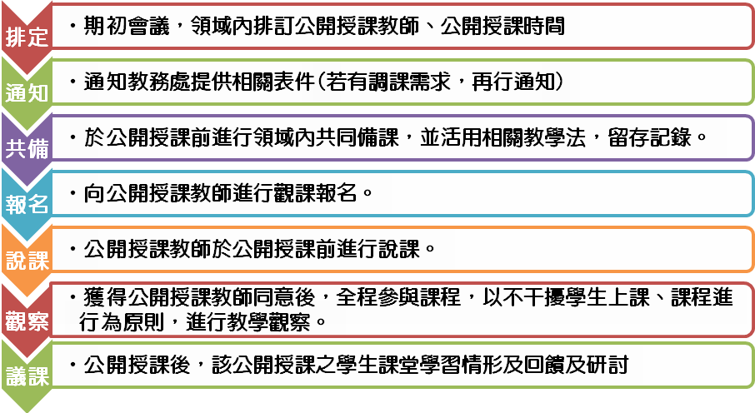
陸、獎勵
- 為鼓勵公開授課，授課人員依核予獎勵，校內公開授課表現優異者，每人核予嘉獎2次為限。
- 校長部分提報教育局辦理敘獎，教師部分由本校逕依權責辦理敘獎事宜。
柒、預期效益
- 協助教師掌握公開授課實施要領，順利銜接十二年國民基本教育課程綱要之內容。
- 提昇教師公開授課專業回饋知能，透過專業對話，營造校內正向教學氛圍。
捌、本辦法經校長核定後公布實施，修正時亦同。

